**LAB 5: BOX MODEL VÀ LAYOUT**

--------------------

**MỤC TIÊU:**

Kết thúc bài thực hành này bạn có khả năng

* Sử dụng các thuộc tính box model

**BÀI 1 (4 ĐIỂM)**

Thiết kế trang web như hình sau

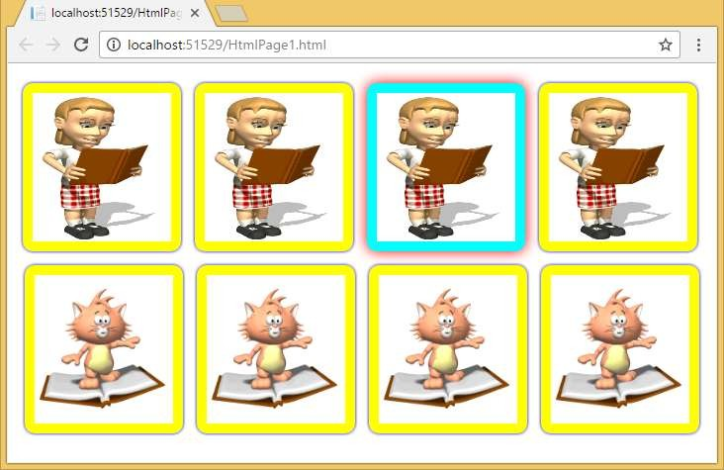

Yêu cầu

* 8 ảnh, mỗi hàng 4 ảnh Hướng dẫn
* Cấu trúc trang

<p>

4 ảnh

<br />

4 ảnh

</p>

* Định dạng cho mỗi ảnh p>img{}:
  + Kích thước (width x height) 20% x 150 pixel
  + Khoảng đệm (padding): 10 pixel
  + Lề (margin): 5 pixel
  + Bo góc (border-radius): 10 pixel
  + Màu nền (background-color): vàng
  + Bóng (box-shadow): nhòe, độ dày 5 pixel, màu xanh
* Khi đưa chuột lên ảnh p>img:hover{}
  + Bóng (box-shadow): nhòe, độ dày 20 pixel, màu đỏ
  + Màu nền (background-color): xanh nhạc (aqua)

**BÀI 2 (4 ĐIỂM)**

Thiết kế thông tin cho một sản phẩm như hình sau

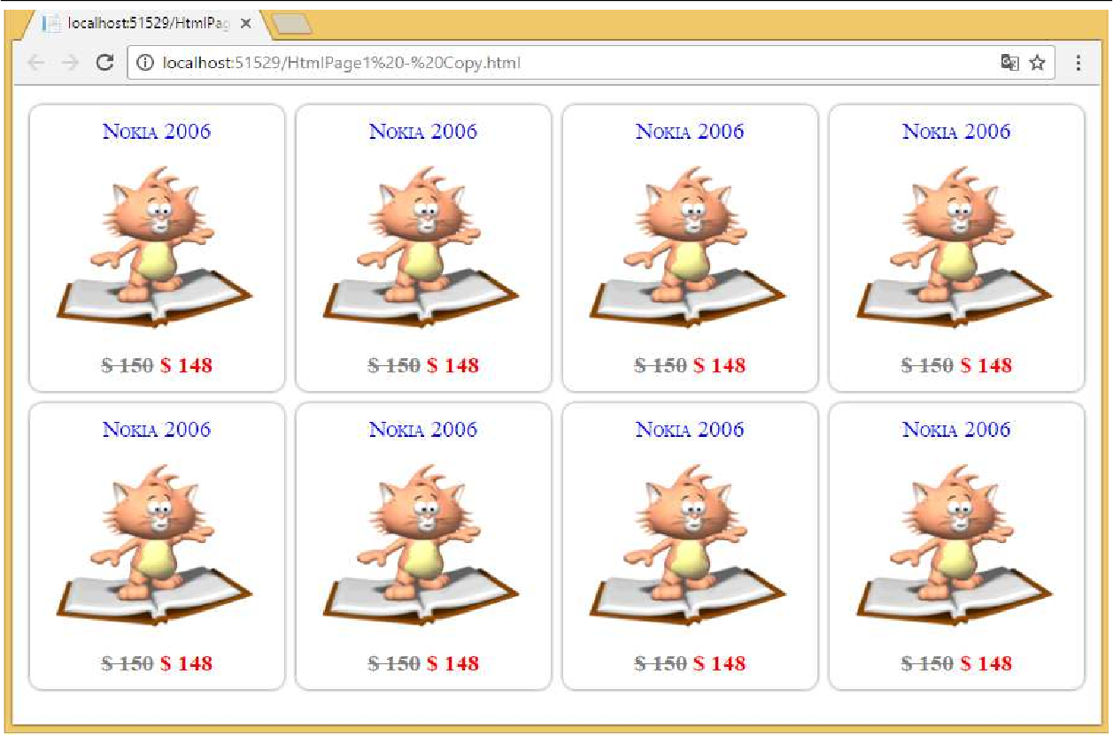

Yêu cầu

* 8 sản phẩm, mỗi hàng 4 sản phẩm
* Mỗi sản phẩm gồm tên, ảnh và giá Hướng dẫn
* Cấu trúc mã của mỗi sản phẩm gồm

<div class="column">

<div class="san-pham">

<div class="ten">Nokia 2006</div>

<img src="Media/3.gif" />

<div class="gia">

<del>$ 150</del> $ 148

</div>

</div>

</div>

* Cấu trúc trang web

<body>

8 đoạn mã sản phẩm

</body>

* Viết mã CSS cho các class .column, .san-pham, .ten và .giá
  + .column{}
    - width:25%
    - float:left
  + .san-pham{}
    - border-radius:10 pixel
    - box-shadow: nhòe, dày 5 pixel màu gray
    - padding:10 pixel
    - margin:5 pixel
    - text-align: giữa
  + .san-pham .ten{}
    - font-size:larger
    - font-variant: hoa nhỏ
    - color: blue
  + .san-pham img{}
    - max-width:95%
  + .san-pham .gia{}
    - color: đỏ
    - font-weight:bold
    - font-size:larger
  + .san-pham .gia del{}
    - color:gray

**BÀI 3 (2 ĐIỂM) – GV CHO THÊM**